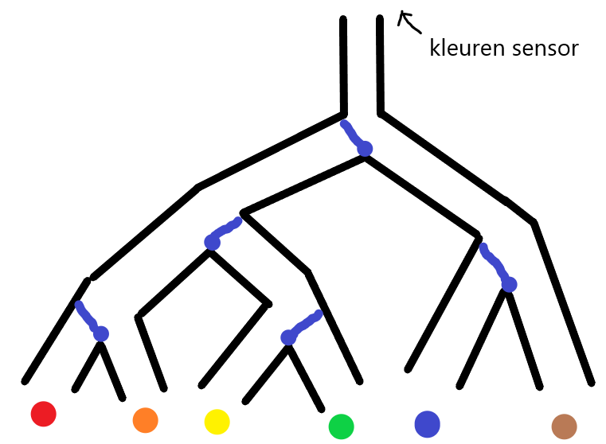 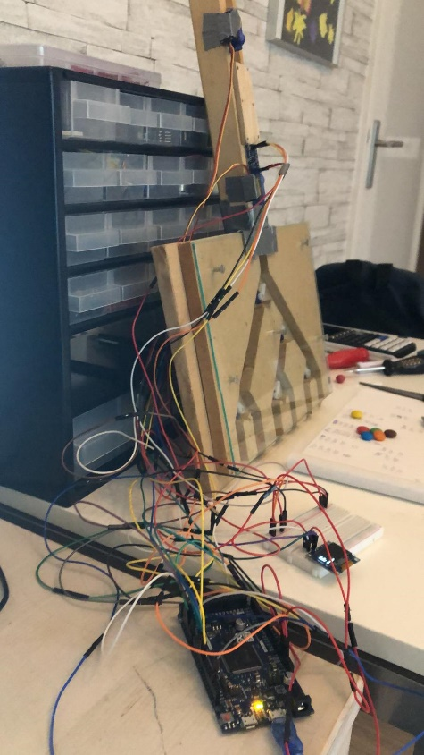 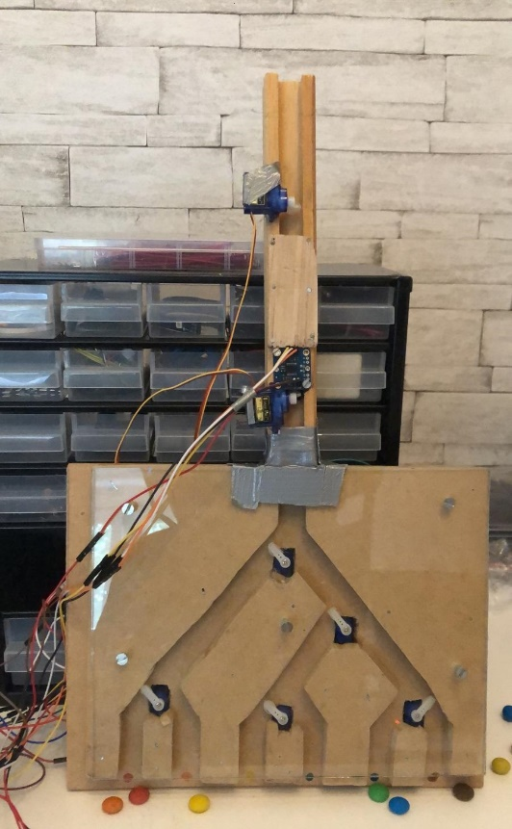

Bovenin is mijn oorspronkelijke schets te zien. Linksonder is het zijaanzicht van wat ik nu heb en rechtsonder zie je vooraanzicht van mijn project. Ik heb bij de kleuren sensor een soort sluis gemaakt, waardoor er maar 1 M&M tegelijk onder de kleuren sensor zit. Als ik dat niet had ging dat niet goed, omdat dat dan te snel ging. Ik moet nog wat anders bedenken om maar 1 M&M tegelijk door te laten gaan naar de kleurensensor, want de bovenste servo werkt niet. Dat komt omdat de servo of te snel dicht gaat, waardoor er geen één M&M door gaat, of dat de servo te lang open staat, waardoor er meerderen door gaan.   
Verder zijn er want andere verbeter puntjes, namelijk:

To-Do’s:

* Manier vinden voor 1 M&M tegelijk naar de kleurensensor te laten gaan.
* Code voor kleuren herkenning verbeteren (soms wordt nog de verkeerde kleur herkent)
* In de code zitten nog wat verbeter puntjes
* M&M’s komen soms vast te zitten, dus die plekjes even aanpakken
* Opvangbakjes maken
* Draadjes netter maken (is nu gewoon soep en niet overzichtelijk 😉)
* Testcode netjes maken en uitleggen waarvoor
* Poster maken
* Alles verzamelen in GitHub (en een redelijke ReadMe bestandje maken)
* Evt. reflectieverslag (mag ook na presentatie)

Gebruikte hardware:

1. Kleuren-sensor
2. 7 servo controllers
3. OLedje
4. Arduino DUE om alles aan te sturen

Ik heb uiteindelijk een OLedje toegevoegd, omdat je daar informatie op kan zetten voor bij het testen en bij het eindproduct errors en kleuren kan lezen.